Curry de pois chiches
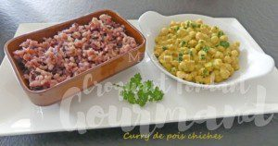 Pour 4 Croquants-Gourmands
- 2 échalotes
- ¼ de càc d'ail en poudre (ou 1 gousse d'ail)
- 1 tablette de bouillon de légumes
- ½ càc de curcuma
- ½ càc de curry
- ¼ de càc de gingembre en poudre
- 200 g de lait de coco
- 400 g de pois chiches au naturel
- huile d'olive
- sel & poivre du moulin
Rincer et égoutter les pois chiches puis retirer les peaux.
Émincer finement les échalotes les faire revenir dans un filet d'huile chaude et laisser fondre doucement
Ajouter l'ail et la tablette émiettée, laisser revenir quelques secondes.
Ajouter les épices et laisser encore revenir quelques instants en remuant.
Ajouter les pois chiches et bien remuer pour les enrober de tous les épices.
Verser le lait de coco et porter à ébullition.
Couvrir et laisser cuire à chaleur modérée pendant une quinzaine de minutes jusqu'à ce que la sauce épaississe.
Rectifier l'assaisonnement en sel et poivrer.
Parsemer de persil et servir chaud.
Pour moi accompagné de riz rouge complet de Camargue cuit à la pilaf pendant 45 minutes.

